Муниципальное автономное дошкольное образовательное учреждение -   
детский сад компенсирующего вида № 3 «Радуга»   
г. Балаково Саратовской области

|  |
| --- |
| Конкурс ДОУ на лучшую  методическую разработку по  использованию в работе  технологии ОТСМ-ТРИЗ-РТВ |

**Непрерывная образовательная деятельность**

**по познавательному развитию**

**в средней группе, с использованием технологии ТРИЗ**

**(Составление загадки)**

**Номинация: «ТРИЗ - НОД»**

**Тема: «Любопытная ворона»**

(средняя группа 4 – 5 лет)

|  |
| --- |
| Воспитатель Белякова Ольга Павловна |

2023г.

**Конспект НОД в средней группе по познавательному развитию,**

**с использованием технологии ТРИЗ**

**(Составление загадки)**

**Подготовила воспитатель: Белякова О. П.**

**Тема:** «Любопытная ворона»

**Возраст:** 4-5 лет.

**Интеграция образовательных областей:**

социально-коммуникативное развитие, речевое развитие, познавательное развитие, физическое развитие; художественно-эстетическое развитие.

**Цель:** Формирование у дошкольников первичных представлений о вороне через познавательно-исследовательскую деятельность.

**Задачи:**

**-** Тренировать аналитическое мышление, внимание, учится выделять отличительные признаки путём сравнения, находить оригинальные решения;

**-** Способствовать развитию познавательной активности;

**-** Развивать способность соотнесения частей и целого и их пространственного расположения;

**- Развивать внимание,** мышление методами **ТРИЗ;**

**-** Воспитывать дружеские взаимоотношения между детьми;

**-** Воспитывать любовь к природе;

**Методы и приемы:**

**-** практические: конструирование.

**-** наглядные: показ, рассказ.

**-** словесные: вопросы, объяснения.

**Дидактический наглядный материал:**

**Демострационный материал.** Ворона, таблица с заполненной верхней строчкой, набор значков, обозначающих признаки, картинки объектов

**Раздаточный материал.** Наборы разрезных картикок (зимующие птицы) и образцы,.

**Предварительная работа:**

беседы о птицах, наблюдения за вороной на прогулках, чтение стихотворения «Ворона»

|  |  |  |  |
| --- | --- | --- | --- |
| № | **Этап занятия**  *Структурные компоненты деятельности* | Деятельность педагога | Деятельность детей |
| 1 | ВВОДНАЯ ЧАСТЬ,  организационный момент | Здравствуйте, ребятки. Сегодня к нам в гости пришла тетушка Загадушка. Что надо сделать? | Дети здороваются. Здравствуй, тетушка Загадушка! |
| 2 | Проблемная ситуация (или мотивация) и постановка и принятие детьми цели занятия. | Тетушка Загадушка рассказывает о том, что она несла ребятам угощение – пакет с конфетами, но засмотрелась на небо. В это время у нее пакет утащила очень проворна птица. Просит детей угадать, что это за птица:  Как лиса среди зверей,  Эта птица всех хитрей.  Прячется в деревьях, в кронах,  А зовут ее…  -Как вы думаете, почему ворону называют хитрой? | Дети отвечают: ворона.  Потому что она как лиса, может обманывать других животных и утащить чужую еду. |
| 3 | ОСНОВНАЯ ЧАСТЬ.  Проектирование решений проблемной ситуации, актуализация знаний, начало выполнения действий по задачам НОД. | **Тетушка Загадушка**: Действительно, она как лиса, может обманывать других животных и даже людей. Ворона может ловко утащить чужую еду или понравившиеся ей предметы. Это сильная, умная и хитрая птица. Давайте внимательно понаблюдаем за воронами, рассмотрим их и ответим на такие вопросы:  - Внешние признаки – строение тела, размеры, окраска, чем покрыто тело?  **Тетушка Загадушка:** как передвигается?  **Тетушка Загадушка**: как кричит?  **Тетушка Загадушка**: ворона ведет одиночный образ жизни или стайный?  **Тетушка Загадушка**: чем питается ворона?  **Тетушка Загадушка**: Где живут вороны?  **Тетушка Загадушка**: Ворона – это крупная птица. Тело ее покрыто перьями. Голова, клюв, шея, крылья, хвост и лапы у вороны черного цвета, а спинка, бока и грудка – серого. По земле птица прыгает на двух лапах или перелетает с места на место в поисках пищи. Кричит ворона очень громко: «Кар!» Живут стаями, так им легче прокормиться. Едят вороны, все что найдут. Еду себе находят даже на свалках. Вороны могут жить в лесу и в городе, но ближе к зиме селятся рядом с людьми, поближе к еде. Ведь они на зиму не улетают в теплые края.  Физкультминутка. Теперь, ребята, давайте поиграем, представьте, что вы все вороны. Расправьте свои руки-крылья и повторяйте за мной  Птицы-вороны летели  Да летели, да летели *(летают)*  И присели, посидели.  Посидели, посидели, *(присели, сидят)*  Да и снова полетели,  На тропинку тихо сели.  -Молодцы, хорошие из вас получились вороны.  **Тетушка Загадушка**: а теперь проходите за столы, я приготовила для вас разрезные картинки, нужно рассмотреть части и собрать целое изображение, выполнять задание вы будете парами  Молодцы! Вы быстро справились с заданием, что же у вас получилось?  Что это за птицы, как их назвать одним словом?  **Тетушка Загадушка** я предлагаю вам поиграть в игру «Теремок». Сначала заходит один, становится хозяином, остальные герои сказки (карточки по очереди) стучатся в теремок. Хозяин обещает их пустить, но только если они скажут, чем они на хозяина теремка похожи.  **Тетушка Загадушка.** Очень хорошо вы играете и много всего знаете, а вот теперь давайте вспомним все, о чем мы с вами говорили, и составим загадку о вороне. Вот вам мой секретный подарок (обьект – ворона и таблица с заполненной верхней строкой), давайте вместе заполним эту таблицу, выделив основные свойства объекта. К каждому свойству подоберем другой объект, который обладает этим же свойством.  Запишем схематично признаки.  После заполнения таблицы убираются значки признаков в левой части таблицы, вводятся слова-связки «как» или «но не…».  **Тетушка Загадушка**. Я вам очень благодарна, вы составили интересные загадки. | Дети отвечают на вопросы. Ворона крупная птица. Тело покрыто перьями. У вороны есть голова, шея, крылья, хвост. Хвост и лапы черного цвета, а грудка – серого.  Дети: по земле ворона прыгает на двух лапах или перелетает с одного места на другое  Дети: очень громко «Кар!»  Дети: стайный.  Дети: все что найдут  Дети: могут жить в лесу и в городе.  Дети выполняют движения по словам физминутки.  Дети собирают картинки.  Ответы детей: птицы, снегирь, синица, воробей, ворона, голубь.  Зимующие птицы.  Дети сравнивают картинки, выявляют какой-то общий признак.  Дети отвечают на вопросы.  Дети читают с опорой на таблицу разные варианты загадок.  Она серая, как мышь  Покрыта перьями, как воробей  Прыгает, как лягушка.  Она серая, как волк  С перьями, как подушка  Прыгает, но не мяч. |
| 4 | ЗАКЛЮЧИТЕЛЬНАЯ ЧАСТЬ  Итог. Систематизация знаний. | - Ребята, наша встреча подошла к концу. Давайте вспомним, чем мы сегодня занимались?  Что нового мы узнали? В какие игры мы играли? | Дети отвечают на вопросы воспитателя |
| 5 | РЕФЛЕКСИЯ | Ребята, если вам всё понравилось и вы довольны как вы работали, у вас хорошее настроение прикрепите на доску ворону.  - Если вам понравилось, но вы не всё поняли, у вас остались вопросы, прикрепите синичку. | Дети прикрепляют картинки на доску. |

ПРИЛОЖЕНИЯ:

|  |  |  |
| --- | --- | --- |
| C:\мои документы\22-23\ТРИЗ разработка НОД\1674487953349.jpg | C:\мои документы\22-23\ТРИЗ разработка НОД\1674487953314.jpg | |
| Тетушка Загадушка рассказывает о вороне | | |
| C:\мои документы\22-23\ТРИЗ разработка НОД\1674487953501.jpg  Дети парами собирают разрезные картинки | | C:\мои документы\22-23\ТРИЗ разработка НОД\1674487953596.jpg |
| C:\мои документы\22-23\ТРИЗ разработка НОД\1674487953652.jpg | | |
| Игра «Теремок» | | |
| C:\мои документы\22-23\ТРИЗ разработка НОД\1674487953429.jpg | C:\мои документы\22-23\ТРИЗ разработка НОД\1674487953382.jpg | |
| Заполняем таблицу | Дети читают загадку | |
| C:\мои документы\22-23\ТРИЗ разработка НОД\1674487953638.jpg | | |
| Рефлексия | | |

Секретный подарок тетушки Загадушки

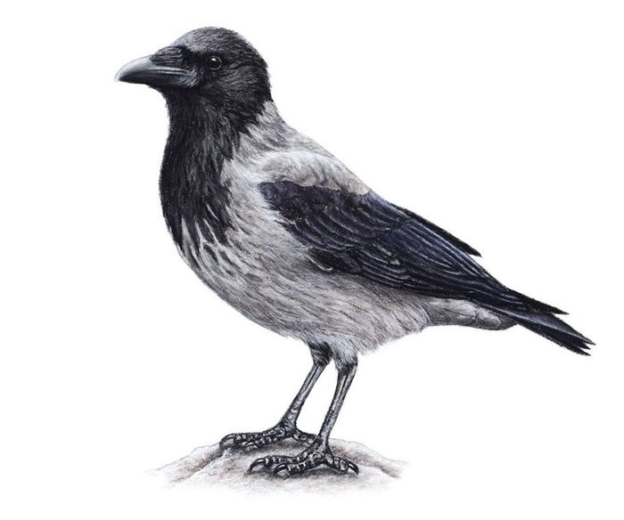

|  |  |  |
| --- | --- | --- |
| **Значок имени признаков** | **Какая?** | **Что такое же?** |
| https://deti-club.ru/wp-content/uploads/2014/09/el.jpg  **Цвет** | Gray Splatter Clip Art at Clker.com - vector clip art online, royalty ...  **Серая** | Mouse Vector Art, Icons, and Graphics for Free DownloadВолк рисунок для детей в школу и в детский садик.  **Мышь Волк** |
| https://deti-club.ru/wp-content/uploads/2014/09/el.jpg  **Рельеф** | Трафарет Перья для вырезания из бумаги  **Покрыта перьями** | Картинки птицы для детей детского сада и школыPillow icon, isolated on white background. Sleep and rest. Vector ...  **Воробей Подушка** |
| https://i.pinimg.com/originals/25/34/fe/2534fec25f3dc1775e2cf3eb3e996b6d.png  **Действие** | Free Jumping Boy Cartoon Image｜Charatoon  **Прыгает** | Жаба рисунок (28 фото) » Рисунки для срисовки и не толькоBalon Espuma Futbol 8" - LUVALY  **Лягушка Мяч** |

Добавляем слова-связки и получаем загадку:

|  |  |
| --- | --- |
| Она серая, как мышь  Покрыта перьями, как воробей  Прыгает, как лягушка. | Она серая, как волк  С перьями, как подушка  Прыгает, но не мяч. |